I Всероссийская дистанционная научно-практическая конференция
школьников и студентов «МОЛОДОЙ УЧЕНЫЙ»
Секция: биология
Коллекция перламутровых раковин
в Радищевском музее: проблема атрибуции раковин
как биологических объектов
Автор:
Якунина Арина, 9 класс,
Медицинский предуниверсарий СГМУ
имени В. И. Разумовского

Научный руководитель:
Чепенко Марина Леонидовна
Преподаватель биологии высшей категории
Медицинского предуниверсария СГМУ
имени В. И. Разумовского

Научные консультанты:

Иванов Алексей Викторович

Заведующий кафедрой «Геоэкология

и инженерная геология» (ГИГ)

кандидат геолого-минералогических наук,

доцент СГТУ им. Ю. А. Гагарина

Архангельский Максим Саввич
доцент кафедры геоэкологии
и инженерной геологии СГТУ,
доцент кафедры общей геологии
и полезных ископаемых
геологического факультета
СГУ им. Н. Г. Чернышевского

Шерстюкова Наталья Ивановна
научный сотрудник Музея мирового океана
(г. Калининград)

Ермохин Михаил Валентинович
Доцент кафедры морфологии и экологии
животных СГУ им. Н. Г. Чернышевского

Саратов - 2019
ОГЛАВЛЕНИЕ

Введение 3

Глава 1
История промысла и использования человеком
перламутровых раковин 7
1.1. Центры промысла двустворчатых моллюсков. Особенности
техники резьбы на перламутровых раковинах 7
1.2. Образование и рост жемчужной раковины 9
1.3. Использование перламутровых раковин
в декоративно-прикладном искусстве 10

Глава 2
Коллекция перламутровых раковин в собрании
Радищевского музея: определение биологического вида
моллюска 13
2.1. Обзор коллекции перламутровых раковин музея 13
2.2. Описание физических характеристик (создание таблицы
обмеров) и классификация моллюсков 14

Заключение 23

Список использованной литературы 25

Приложения 26
- Фото икон на перламутровых раковинах
- Карта – ареал обитания двустворчатых моллюсков 27
- Рисунок внешнего вида двустворчатого моллюска
Pinktada margaritifera 28
- Рисунок внутреннего строение двустворчатого
моллюска Pinktada margaritifera 29

ВВЕДЕНИЕ
Проблема определения понятия музейного предмета представляет собой одну из актуальных проблем музеологии.
Одно из первых определений понятия «музейный предмет» было дано в учебном пособии «Основы советского музееведения». Он трактовался как «памятник материальной и духовной культуры, непосредственный свидетель общественных отношений, событий и явлений». Отмечалось, что «предметы приобретают музейное значение в связи со своей необычностью или в связи с исчезновением подобных предметов», то есть подчеркивалось значение редкости предмета и указывалось на важность применения научных критериев при отборе предметов.
Как «первоисточник знаний и эмоционального воздействия» определялся музейный предмет в «Кратком словаре музейных терминов». Полностью это определение таково: «Музейный предмет – первоисточник знаний и эмоционального воздействия, целенаправленно извлеченный из окружающей среды и включенный в музейное собрание. Содержание музейного предмета раскрывается прежде всего через зрительное восприятие. При определенном уровне консервации и реставрации сохраняется в фондах музея в течение длительного времени».
Заслуживает внимания определение музейного предмета, данное Н. П. Финягиной, как «материализованного», «фиксированного» источника, что, по существу, выделяет музейный предмет из массы других источников. Она справедливо отмечала, что «любой музейный предмет, будь то вещественный, письменный и изобразительный или фонозапись – это источник материализованный, фиксированный, имеющий определенную совокупность признаков: содержание, материал, форму, устройство, размер, вес, цвет».
А. М. Разгон в своей работе «Музейный предмет, как исторический источник» трактовал музейный предмет как «носитель информации, аутентичный источник знания и эмоций, извлеченный из реальной действительности и депонированный в музее».
Цель данной работы – показать музейный предмет как источник научных знаний (движимый памятник естественной истории, ставший объектом ценностного восприятия), в частности, исследовать биологические характеристики определенного комплекса музейных предметов с целью выяснения классификации семейства моллюсков, которые послужили материалом для резчика икон, их первоначального ареала обитания и возраста
При написании данной работы были использованы научная литература по использованию перламутра в декоративно прикладном искусстве и бытованию перламутровых икон в музейных коллекциях. Использованы материалы научно-практических семинаров по этой теме. Выяснилось, что иконы и другие изделия из перламутра присутствуют во многих музейных коллекциях в очень небольшом количестве: от двух до пятнадцати работ. Такое небольшое наличие работ – одна из причин, по которым исследователи не уделяли им должного внимания. В литературе присутствует чаще всего искусствоведческий анализ коллекции без выявления видовой принадлежности биологического материала. В привлеченной литературе по минералогии удалось найти краткую классификацию моллюсков, однако этот опыт можно применить больше к истории бытования жемчуга. После обзора литературы по минералогии, было принято решение отдать предпочтение как основному источнику по определению биологического рода моллюска работе английского минеролога конца XIX – начала XX века Г. Смита.
Это решение основано на очень интересном факте о судьбе коллекции раковин из собрания великого шведского естествоиспытателя Карла Линнея. Карл Линней оставил огромную коллекцию, в которую входили два гербария, собрание раковин, собрание насекомых и собрание минералов , а также большая библиотека. «Это величайшая коллекция, которую когда-либо видел мир», – писал он своей жене в письме, которое он завещал огласить после своей смерти.
После долгих семейных разногласий и вопреки указаниям Карла Линнея вся коллекция досталась его сыну, Карлу Линнею младшему (1741—1783), после смерти отца возглавившему кафедру ботаники университета. Однако, в конце 1783 года Карл Линней младший неожиданно умер от инсульта. Вскоре после этого его мать (вдова Карла Линнея) продала коллекцию молодому английскому натуралисту Джеймсу Эдварду Смиту (1759—1828). Интересно, что потенциальным покупателем была также российская императрица Екатерина Великая и другие, но Смит оказался расторопнее: быстро одобрив присланную ему опись, он утвердил сделку.
В сентябре 1784 года коллекция на английском бриге покинула Стокгольм и вскоре была благополучно доставлена в Англию. В составе коллекции, полученной Смитом, было 19 тысяч гербарных листов, более трех тысяч экземпляров насекомых, более полутора тысяч раковин, свыше семисот образцов кораллов , две с половиной тысячи образцов минералов; библиотека насчитывала две с половиной тысячи книг, свыше трёх тысяч писем, а также рукописи Карла Линнея, его сына и других учёных. У Г. Смита была возможность познакомиться с этой коллекцией в Англии, поэтому именно его классификация моллюсков кажется наиболее достоверной.
Также большой объем информации удалось почерпнуть из каталогов музейных выставок икон на перламутровых раковинах Эрмитажа и Саратовского радищевского музея.
Анализ существующей литературы показал, что вопрос биологической атрибуции музейных предметов, сделанных из перламутра, кожи, кости, рога и так далее, практически не затрагивался музейными исследователями, за редким исключением, когда к данной теме обращались реставраторы для разработки определенных реставрационных методик.
Объектом исследования выбрана небольшая (порядка 10 единиц хранения) коллекция паломнических икон, выполненных на перламутровых раковинах из собрания Саратовского государственного художественного музея имени А. Н. Радищева.
В настоящем исследовании были применены теоритические методы научного исследования:
– анализ русской и зарубежной историографии по истории использования перламутровых раковин двустворчатых моллюсков ;
– систематизация материала, раскрывающего ареал обитания двустворчатых моллюсков;
– обобщение информации по использованию перламутровых раковин в декоративно-прикладном искусстве;
и эмпирические методы:
– сделано описание коллекции икон на перламутровых раковинах;
– сделаны замеры высоты, ширины и толщины раковин;
– сделаны замеры веса раковин на электронных весах;
– выявлен спектр перламутрового свечения в солнечном свете;
В ходе работы была выдвинута рабочая гипотеза о том, что для резьбы икон резчики использовали раковину двустворчатого моллюска Pinktada margaritifera. Именно этот род моллюска обитает в Персидском заливе и Красном море, нужном нам ареале обитания в непосредственной близости от Палестины. Анализ источников в ходе работы подтвердил рабочую гипотезу о принадлежности перламутровых раковин из собрания радищевского музея биологическому виду двустворчатых моллюсков Pinktada margaritifera.
Практическая значимость работы заключается в идентификации биологического типа моллюска и возможности уточнения ареала обитания конкретного вида моллюсков для подтверждения палестинского происхождения музейной коллекции икон.
Важность настоящей работы заключается в том, чтобы привлечь внимание к музейному предмету научного сообщества из самых разных отраслей, кроме историков и искусствоведов, химиков, биологов, физиков, математиков и т.д., заинтересовать ученых огромным потенциалом для разносторонних исследований, которые несет в себе музейный предмет как важный источник знаний.

Глава 1. ИСТОРИЯ ПРОМЫСЛА И ИСПОЛЬЗОВАНИЯ ЧЕЛОВЕКОМ ПЕРЛАМУТРОВЫХ РАКОВИН

1.1. Центры промысла двустворчатых моллюсков.
Особенности техники резьбы на перламутровых раковинах

Современное русское название «перламутр» происходит от немецкого слова perlmutter, означающего «мать, производительница жемчуга»; ранее его в России просто называли «раковина». Главными местами добычи морских перламутровых раковин считается Персидский залив, Красное море, острова Тихого океана, Цейлон, Япония.
Центром изделий из раковины в Индии являлся Бенгал, куда они ввозились с южного побережья Индии и с Цейлона. Двустворчатые раковины моллюсков служили для изготовления перламутровых пластинок, которые использовались при инкрустации поделок из дерева, камня, кости. Большие раковины (до 20–25 см в диаметре) вошли в широкое употребление в Индии в XX веке, когда из них стали делать различные поделки. Их принято было дарить женщинам, так как в традиционных представлениях народов Востока раковина связывается с семейным покоем и процветанием. Эти дорогие вещи являлись предметом экспорта, поэтому бесконтрольный вывоз в Индии запрещался законом. В Японии и Китае перламутром инкрустировали мебель, ширмы, великолепные лаковые шкатулки.
В России широкого перламутрового производства не было, раковины привозились из-за границы и продавались в сыром виде на вес. Известный исследователь Н. П. Казанский писал: «До нас не доходило сведений, чтобы раковины эти имели в России какое-либо употребление, кроме добывания жемчуга, в редких случаях растирания в створках их акварельных красок». Хотя другой исследователь, Штукенберг, занимавшийся перламутровым промыслом, утверждал, что «нет в Европе страны, которая была бы столь богата, как Россия, реками и ручьями, в которых водятся жемчужные раковины». По свидетельству академика Миддендорфа, жемчужные раковины водились в Архангельской, Олонецкой, Выборгской и Новгородской губерниях, а также в Петербургской, Псковской, Волынской, Ярославской, Вятской, Казанской, Симбирской и Пермской. Исследователь озер Карелии Г. Ю. Верещагин постоянно ставил вопрос о возобновлении жемчужного промысла в Олонецком крае путем использования не только жемчуга, но и перламутровых раковин, которые выбрасывались как негодный материал. Имеются отдельные свидетельства о работе русских мастеров по перламутру в Архангельской губернии и Центральной России. Так, биографы знаменитого скульптора XVIII века Федота Шубина сообщают о том, что в молодости он занимался резьбой иконок по раковине и кости. Однако широкого распространения резьба по перламутру у русских мастеров не получила. Возможно, это объясняется трудностью получения сырья (морские раковины теплых морей), а Россия владела речными раковинами, слишком хрупкими в обработке из-за тонкого радужного слоя.
Резьба по перламутру создавалась на мелких и крупных раковинах, изготовленные из них изделия являлись, несомненно, художественными произведениями различного уровня, зависящего от профессионализма исполнителя. Иерусалимские и вифлеемские работы отличаются тщательной проработкой деталей, ювелирной тонкостью прорисовки лиц, тончайшим кружевным орнаментом из цветов и виноградных листьев. Для афонских мастеров характерен плоский рельеф, крайне редко употребляется сквозная резьба. Очень широко применяется цветная гравировка с черной, красной и зеленой краской. Орнаментальность работ афонских мастеров отличается грубым жестким рисунком с геометрическими линиями при использовании цветочного орнамента. Во многих музеях находятся работы афонских и палестинских ремесленников.
По технике исполнения резьба делится на гладкую, рельефную и сквозную. Гладкая резьба заключается в том, что мастера на гладкой поверхности раковины процарапывали изображение. Перламутр в технологической обработке очень сложен, поэтому долгое время мастера применяли только гравировку как наименее рискованный технический прием художественной обработки. В журнале «Мануфактура и торговля» писали: «Сие вещество (перламутр) есть самое твердое и самое трудное в работе, его не берет никакой резной инструмент, кроме закаленной пилы... поверхность выглаживается на точиле, которое должно всегда вертеться в воде, иначе перламутр может разгорячиться и треснуть, или даже потускнеть».
Древние мастера подвешивали раковины над костром из зеленых листьев, дым выделял кислоту, которая, размягчая, разрушала верхний слой раковины, затем его соскабливали, а раковину полировали. На Востоке раковины стачивали о точильный камень и погружали в чай, для усиления ее радужности, на Западе, особенно в Италии, резчик погружал раковину в кислоту, а затем резал. Мастер, работавший по раковине, ставил перед собой двойную задачу: во-первых, он должен раскрыть внутреннюю часть раковины так, чтобы не испортить покрытие под известковым слоем, во-вторых, работая над вещью, должен был сделать так, чтобы высвечивался весь радужный слой.
Исходя из выше сказанного, можно предположить, что наибольшую популярность в резьбе по перламутру имели раковины, добытые в теплых водах Красного моря, Персидского залива и Тихого океана. Это значит, что ареал обитания интересующих нас двустворчатых моллюсков находился в непосредственной близости от Палестины, из которой предположительно ведут свое происхождение резные иконы из коллекции Радищевского музея.

1.2. Образование и рост жемчужной раковины

Свое название двустворчатые моллюски получили в честь своего сложения. Этих обитателей так назвал в XVIII веке шведский естественноиспытатель, создатель единой системы классификации растительного и животного мира Карл Линней.
Класс Двустворчатые – второй по числу видов среди моллюсков – их 30 000 видов. Все двустворчатые моллюски обитают в воде. Ряд видов этого класса известны как источник перламутра и жемчуга: в жемчужнице перламутр окружает песчинку, случайно попавшую внутрь, и получается блестящее образование – жемчужина. Жемчуг рождается только в тех раковинах, моллюски которых способны выделять перламутр. Стенка этой раковины состоит из трех слоев: снаружи лежит тонкий органический слой (periostracum), состоящий из рогового вещества – конхиолина, под ним расположен толстый известковый, фарфоровый или призматический слой (ostracum), слагающийся из тесно прилегающих друг к другу призмочек СаСО₃, поставленных перпендикулярно раковине, и третий, внутренний слой – перламутровый (hipostracum), состоящий из пластинок; он подстилается непосредственно мантией и образован тончайшими пластинками или листочками, создающими явление интерференции световых лучей, вследствие чего перламутр блестит, переливаясь всеми цветами радуги. Перламутр образуется как в морских, так и в пресноводных моллюсках.
Моллюски имеют простое строение. Они состоят:
1) из массы внутренних органов, лишенной головы, причем жабры служат как для питания, так и для дыхания;
2) из ноги;
3) из пучка роговых волокон (биссус), которые выдвигаются из раковины наружу и служат для прикрепления ее к камням или кораллам на дне моря;
4) из мантии, которая является наиболее примечательным органом этого животного.
Моллюски строят свои дома-раковины с помощью мантии — складки мышечной ткани, покрывающей спину и бока моллюска. Мантия насыщена множеством пор. Поры – открытые концы трубочек, через которые моллюск выделяет органическое вещество – конхиолин (склеропротеин) с включенным в него кальцием. Конхиолин откладывается слой за слоем и быстро затвердевает. На эту хрупкую покрышку изнутри накладывается второй слой, затем третий и, в конечном счете, возводится наружный скелет моллюска.
Органическая матрица раковины может иметь губчатое или волокнистое строение. Ее можно рассмотреть в любом минерально-органическом агрегате после осторожного растворения минеральной части. В порах матрицы происходит зарождение и рост биогенных кристаллов.
Таким образом, конхиолин является тем субстратом, на котором происходит кристаллизация карбонатов кальция. При этом каждый биогенный кристалл находится в органической капсуле, что отличает его от обычного минерального образования, где кристаллы плотно срастаются друг с другом.
Растет моллюск за счет специальных выделений по краю раковины, за один год прибавляется одна полоска, по этим линиям можно определить возраст. Моллюски настоящие долгожители: их возраст доходит до пяти сотен лет.
В России обитает порядка тысячи вариаций класса двустворчатых моллюсков и только один вид семейства: жемчужница обыкновенная. Створки ее раковины достаточно толстые, выпуклые, темного коричневого цвета. Форма – овальная. Внутри достаточно толстый перламутровый слой, белый или розоватый. Размеры средние – длина до 15–16 см.
Исходя из вышеизложенного, можно с большой долей вероятности предположить, что жемчужные раковины из собрания радищевского музея имеют морское происхождение. Они даже в обработанном виде без верхнего слоя имеют более крупные размеры, чем целые жемчужницы, представленные в пресных водах России.

1.3. Использование перламутровых раковин
в декоративно-прикладном искусстве

Зарождение декоративно-прикладного искусства относится к доисторическому периоду, когда первобытные люди, подчиняясь неосознанному, но властному стремлению к красоте стали украшать свои первые примитивные орудия орнаментом, родившимся одновременно с наскальными рисунками.
Истоки резьбы на раковинах уходят в глубокую древность, но давние примеры почти не дошли до наших дней. Средневековье оставило доказательства такой художественной практики в виде мелких предметов религиозного культа – прорезных перламутровых образков, иконок, крестиков. Начиная с эпохи Возрождения в Италии, Франции, Германии и Нидерландах действовали мастерские, специализировавшиеся на резной резьбе на различных видах раковин – не только переливчато перламутровых, но и односторонне белых, послойно или пятнисто окрашенных. Эта отрасль развивалась как подражание резьбе камей на камнях ленточного строения и высокой твердости. Податливость раковин позволяла резцу создавать подобный же конечный продукт, избегая больших затрат и долгих трудоемких усилий. Такие изделия не столь долговечны, но зато была возможность создавать не единичные произведения, а многочастные серии со связанными сюжетами или портретными циклами, которые использовались для декора драгоценных предметов церковного и светского обихода. Резные раковины нередко восходили к знаменитым произведения искусства, да и сами становились шедеврами. Ажурная резьба на перламутрах во все времена ценилась высоко.
Расцвет обработки перламутра в Европе начался с XV века после крестовых походов — сначала в Италии, затем в Голландии, Германии и Франции. В Германии из створок перловиц изготавливали разные мелкие галантерейные вещи: например, пуговицы, запонки, портмоне. «Такие изделия давно известны всей России, но всегда привозились из-за границы, и насколько нам известно, никогда никто не делал попытки выделывать их на месте», — писал А. К. Хребтов. Говоря об изделиях из перламутра, он утверждал, что створки жемчужниц ежегодно привозятся в Англию, Францию, Гамбург десятками тысяч центнеров и разнообразные изделия из них, как известно, в большом употреблении под названием перламутровых.
В Палестине этот вид резного искусства является одним из традиционных промыслов. В Святой Земле создавались различные церковные реликвии из перламутра – от маленьких нательных крестиков и иконок до дарохранительниц и напрестольных крестов. Перламутр, добываемый в прибрежных водах, был дешёвым и доступным материалом. На рубеже XVII–XVIII веков ведущим центром по производству культовых изделий из перламутра являлся Афон, а во второй половине XIX века – Палестина. В этих регионах находятся наиболее почитаемые святыни христианского мира, издавна привлекавшие паломников со всех концов света, что обусловило масштабное производство сувениров. В Иерусалиме в начале XIX века была открыта школа резьбы по перламутру. Паломническая литература описывает базары и мастерские, где создавались великолепные образцы церковного декоративно-прикладного искусства.
История возникновения и становления резьбы по перламутру – это история технологического процесса перехода от гравировки, как наименее рискованного технического приема художественной обработки к глубокой резьбе с применением сквозной резьбы на «проем». В позднее время умелые мастера смогли резать перламутр, превращая подчас свои произведения в тончайшее кружево.
Во многих музеях и частных коллекциях хранятся произведения, выполненные из перламутра. Как правило, это культовые предметы, связанные с центрами поклонения святыням, паломнические реликвии, или евлогии. Евлогия – благословение, то есть дарование духовной милости человеку. Этим словом обозначались в христианском мире памятные предметы.
Итак, человек разглядел жемчужные раковины как материал для ремесла еще в глубокой древности. Рассматриваемые в данной работе резные иконы на перламутровых раковинах получили большое распространение вXVIII –XIX веках в связи с открытием Палестины для огромного числа паломников со всего мира. В это время иконы в большом количестве увозились ими в самые отдаленные уголки христианского мира. Именно паломники познакомили Россию с церковным искусством православного Востока.

Глава 2. КОЛЛЕКЦИЯ ПЕРЛАМУТРОВЫХ РАКОВИН
В СОБРАНИИ РАДИЩЕВСКОГО МУЗЕЯ: ОПРЕДЕЛЕНИЕ
БИОЛОГИЧЕСКОГО ВИДА МОЛЛЮСКА

2.1. Обзор коллекции перламутровых раковин музея

«Открытие» Палестины в XVII–XVIII веках для европейских паломников и путешественников и активизация здесь в XIX веке христианских миссий из России благотворно сказались на производстве евлогий. Изготовление этих духовных сувениров было связано с главными событиями ветхого и нового завета.
Большинство памятников, хранящихся в музеях и частных коллекциях России, относится к XIX веку. «В это время в Святой Земле и на Афоне действует множество мастеров: монашествующих и мирян, европейцев, славян, греков, арабов, занимающихся резьбой перламутровых реликвийных образков, крестов и четок, а также иных памятных предметов».
В музее хранится небольшая (порядка 10 единиц хранения) коллекция икон на перламутровых раковинах. Несколько вещей пришло в музей в 1930 году из Церковно-художественного отдела города Саратова, часть поступила от частных владельцев. Среди них такие известные люди, как вице-губернатор города Саратова А. А. Тилло (1846–1918) и Александр III, который передал реликвию из собрания Эрмитажа, а ранее она принадлежала крупной коллекции семьи потомственных князей Голициных (поступила как раковина новейшей иерусалимской работы).
Сюжеты многих резных икон, привезенных из хождения в святую землю, исторически связаны с городами: Назаретом («Благовещение»), Вифлеемом («Рождество Христово», «Поклонение волхвов», «Бегство в Египет», «Избиение младенцев»), Иерусалимом («Крещение», «Моление о чаше», «Распятие», «Воскресение Господне»). Они являются своеобразными свидетельствами посещения этих мест.
Одна из икон-раковин музейного собрания выделяется необычностью и редкостью. На ней представлены монастырь и святые. Как и на большинстве икон из перламутра, наименования здесь нет. Однако иконографические особенности, отдельные детали и атрибуты позволяют связать изображения с историей Синайского монастыря святой Екатерины. На вершине горы, к которой ведет лестница, представлен Иоанн Лествичник, игумен Синайского монастыря, слева сидящий пророк и Неопалимая Купина, справа святая Екатерина, мощи которой были открыты в VIII веке в Египте и перенесены в монастырь на Синайской горы.

2.2. Описание физических характеристик раковин
(создание таблицы обмеров) и классификация моллюсков

В ходе работы вместе с хранителем коллекции была проанализирована полнота сведений, занесенных в инвентарные карточки и выяснили:
1) все иконы научные исследователи хронологически относят к XIX веку;
2) страна происхождения почти у всех икон, за исключением двух предметов, – Палестина;
3) все иконы имеют приблизительно одинаковые размеры, вероятно учитывающие наибольший диаметр перламутрового покрытия раковины;
4) в графе «материал» указана «перламутровая раковина» без определения рода моллюска.
Было принято решение в ходе просмотра перемерить и взвесить на электронных весах все раковины, после проделанной работы была составлена соответствующая таблица, которая помогла нам подтвердить рабочую гипотезу по определению биологического вида морского моллюска, чьи створки были использованы резчиком для представленных экспонатов.
В ходе работы было принято решение попытаться определить возраст моллюска по линиям прирастания, которые возможно разглядеть и посчитать на отпечатке мускула-замыкателя (аддуктора) и на спиле вблизи верхушки раковины. Раковины были просмотрены под микроскопом и сфотографированы в режиме макросъемки с шестикратным увеличением. Возраст особи определяют, как число таких линий плюс два, поскольку первая линия образуется, как правило, на третьем году жизни. В итоге проведенного подсчета мы определили, что возраст моллюсков, использованных для наших икон, колеблется от восьми до двенадцати лет. Это возраст особей моллюсков на момент добычи.
Чтобы определить какие именно моллюски водились в прибрежных водах Палестины, мы обратились к классификации известного минеролога XIX века Генриха Смита. В своей книге «Драгоценные камни» Г. Смит приводит очень подробную информацию о разновидностях моллюсков с перламутровыми раковинами. Наибольший интерес для нас представляет Pinktada margaritifera. Автор пишет, что этот вид моллюсков превосходит другие как источник перламутра. Это устрица-жемчужница распространена у северного побережья Австралии. Размер ее достаточно крупный, до 20 см в диаметре. Этот моллюск ценится главным образом из-за своей раковины и лишь иногда из-за содержащихся в раковинах жемчужин. Он пользуется широким распространением и подразделяется на ряд разновидностей. Одна из них – раковины из Австралии, которые характеризуются черной окраской края раковины. Другие, более мелкие, встречаются в Персидском заливе; они добываются ради перламутра, который известен как «бомбейская раковина». Перламутр этих раковин слегка розовый, а по краю зеленовато-желтый. Близкая разновидность, обитающая в Красном море, обладает более темным перламутровым слоем, который называется «египетской раковиной», или «александрийской раковиной», потому что до открытия Суэцкого канала эти раковины продавались в Александрии.
Наиболее крупой из жемчужных устриц является Pinktada maxima, которая обитает у северных и западных берегов Австралии и Малаккского полуострова. Раковины этого вида имеют приблизительно 30 см в диаметре. А пара створок весит до 5,5 кг. Они дают самые крупные жемчужины, но коммерческая ценность их заключается преимущественно в перламутре, который называется в соответствии с названиями центров их сбыта: сиднейская, квинслендская, дарвинская, Западно-австралийская, новогвинейская, манильская, макасарская или мергуйская раковины. Перламутр раковин из различных районов характеризуется небольшими различиями в окраске. Так, у австралийских раковин он почти однообразный серебристо-белый, у раковин Макасара перламутр сходен по цвету, но лучше ирридирует, а у манильских раковин он обладает широкой золотистой каймой.
Небольшой по размеру является вид Pinctada carhiarium, он обитает в заливе Шаркс-Бей на побережье западной Австралии. Эти раковины диаметром около 8 см имеют желтовато-зеленый перламутровый слой с бледно-желтой окраской края. Также небольшими раковинами характеризуется Pinctada radiata, обитающая главным образом близ острова Маргарита у берегов Венесуэллы, и Pinctada martensi, живущая близ островов у южного побережья Японии.
Благодаря такой подробной классификации, мы сделали предположение о том, что исследуемые нами экспонаты сделаны из раковины жемчужницы Pinktada margaritifera. Именно этот вид моллюска был широко распространен в Персидском заливе и Красном море в непосредственной близости от Палестины. Г. Смит описывает еще одну жемчужную раковину, в изобилии обитающую в Персидском заливе: Pinktada vulgaris. Однако раковины этого моллюска сравнительно невелики – 6 см в диаметре, а диаметр наших икон значительно крупнее.
Логично предположить, что мастера-резчики использовали местный материал для изготовления своих изделий, тем более что этого материала было в более чем достаточном количестве.
Подтверждение сделанному нами выводу мы нашли в каталоге выставки государственного Эрмитажа «Монолог в честь раковины». Авторы описаний, кроме традиционных каталожных данных, называют вид моллюска, из которого сделаны произведения искусств. Большинство произведений сделаны из узнаваемых визуально и широко известных раковин каури (Cypraea tigris), наутилус помпилиус (Nautilus pompilius) и морского гребешка (Pecten). Это разнообразные кубки, табакерки, камеи. А вот перламутровая крышка серебряной коробки большого диаметра 16–18 см, перламутровый нессесер для рукоделия диаметром 10 см сделаны также из раковин жемчужниц Pinktada margaritifera.
Итак, в ходе данного исследования, мы выяснили, что резные перламутровые иконы из собрания Саратовского государственного художественного музея были сделаны из раковин двустворчатого моллюска Pinktada margaritifera, широко известная как жемчужная устрица с черной губой, название этого вида относится к черной окраске по краям внутренней части раковины. Этот вид моллюсков производит серый или черный жемчуг. Внешне раковина темно-серовато-коричневая или зеленая, хотя белые пятна распространены по всей раковине. Таксономическое дерево:

Домен | Биота
Королевство | Animalia
Тип | Моллюска
Класс | Бивалвия
Подкласс | Птериоморфия
Заказ | Острейда
Суперсемейство | Pterioidea
Семья | Pteriidae
Род | Pinctada
Вид | Pinctada margaritifera

ЗАКЛЮЧЕНИЕ

В свете тенденции расширения границ музейного мира и включения в него широкого круга объектов материального и нематериального культурного наследия особое значение в изучении и интерпретации музейного предмета приобретает культурологический подход. Он предполагает рассмотрение условий, обстоятельств и целей создания музейного предмета как объекта наследия, его значения в контексте данной культуры и породившей его реальности. Особое внимание обращается на изучение роли, которую эти предметы играли «при жизни» (в период своего активного функционирования) в природной среде и обществе определенного времени. Таким образом, новые способы осмысления предметного мира позволяют всесторонне исследовать материальное наследие и извлечь заключенную в музейных экспонатах информацию в целях ее изучения.
В центре внимания настоящего исследования оказалась небольшая коллекция икон, вырезанная на перламутровых раковинах из собрания Саратовского государственного художественного музея имени А. Н. Радищева.
Цель исследования заключалась в попытке выявить биологический род морского моллюска, который послужил материалом для резчика икон. В ходе работы была осмотрена вся коллекция (10 предметов), сделаны замеры диаметра раковин, выявлен вес, описаны особенности цветовых оттенков перламутрового слоя. Также была проанализирована существующая литература по этому вопросу. Анализ существующей литературы показал, что вопрос биологической атрибуции музейных предметов, сделанных из перламутра, кожи, кости, рога и так далее, практически не затрагивался музейными исследователями, за редким исключением. Это делает нашу настоящую работу действительно значимой.
В ходе работы был предположительно определен род морского моллюска – это раковина жемчужница Pinktada margaritifera. Именно этот род моллюска обитает в Персидском заливе и Красном море, в нужном нам ареале обитания в непосредственной близости от Палестины. Именно этот род моллюска обладает большими размерами, сходными с размером икон и именно он добывался большей частью именно ради раковин, а не ради жемчуга. Вопросы, возникшие при изучении истории вопроса привели к знакомству и переписке с биологами СГУ, научными сотрудниками государственного Эрмитажа, дайверами международного дайвинг-центра «Полярный круг», кафедрой палеонтологии и кафедрой геоэкологии и инженерной геологии СГТУ, музеем естественной истории г. Ульяновска, музеем мирового океана г. Калининграда. Благодаря этому общению, были получены конкретные практические уточнения по структуре работы и специальной терминологии.
В результате проделанной работы был найден биологический вид моллюска, из раковины которого мастера создавали резные иконы на перламутре: перламутровая раковина жемчужница Pinktada margaritifera. Также в ходе исследования мы подтвердили ареал обитания данного вида моллюска и подтвердили палестинское происхождение икон на перламутровых раковинах.
Работа с коллекцией икон, вырезанных на перламутровых раковинах-жемчужницах из собрания радищевского музея стала для меня еще одним серьезным опытом работы с музейным предметом и как с историческим источником, и как с биологическим материалом. Надеюсь, что выявленные в ходе работы уточнения материала помогут исследователям коллекций перламутровых икон в более четкой атрибуции предметов.

Список использованной литературы
- Смит Г. Драгоценные камни. М., 1984.
- Дмитриевский А. А. Беседы о русском паломничестве. СПб., 1889.
- Пыляев М. И. Драгоценные камни. Их свойства, местонахождение и употребление: Репринтное воспроизведение издания 1888 г. Совместное советско-австрийское предприятие «Х.Г.С.», 1990.
- Хребтов А. К. Положение жемчужной промышленности в России. СПб., 1897.
- Андерсон Б. У. Определение драгоценных камней. М., 1983.
- Мануфактура и торговля. СПб., 1826. № 12. С. 28–29.
- Основы советского музееведения. М., 1955.
- Краткий словарь музейных терминов. М., 1974.
- Паломничество в святую землю. Государственный музей истории религии. СПб., 2016.
- Красота, рожденная морем: Каталог выставки. Саратов, 2018.
- Монолог в честь раковины: Каталог выставки. Государственный Эрмитаж. СПб., 2014
- «Аз есмь путь…»: Святыни путевые и паломнические. Саратов, 2005.
- Андерсон Б. У. Определение драгоценных камней. М., 1983.
- Казанский Н. П. Жемчужные раковины и жемчуг вообще и в России в особенности // Вестник рыбопромышленности. 1891. № 2.
- Островский А. Н. Судьба коллекции Карла Линнея. Природа. 2003. № 10.
- Финягина Н. П. Изучение музейных предметов современного периода в исторических и историко-революционных музеях. М., 1978.
- Цуканова В. Н. Музейный предмет и исторический источник // Актуальные проблемы советского музееведения: сб. науч. трудов. М., 1987.

Денисова Е. В. Перламутр в светском и церковном декоративно-прикладном искусстве. URL: http://art-con.ru/node/4475
- Проблемы хранения и реставрации экспонатов в художественном музее: материалы научно-практического семинара 24–25 апреля 2001 года. ГРМ. СПб., 2001.
- Источник: URL: https://givotniymir.ru
- Источник: URL: https://en.wikipedia.org/wiki/Pinctada_margaritifera

В ходе работы была использованы:
- Электронные лабораторные весы UW 6200H рег. № 22614-08 SHIMADZU KYOTO JAHAN
- Микроскоп WILD HEERBRVGG M3B х6
- Фотоаппарат Nikon D-300? B-1/10 сек. D-16 ISO-200
Объектив: SIGMA-50 мм 1:2,8 DG MARKO

Приложения: Фото икон на перламутровых раковинах
П-1664
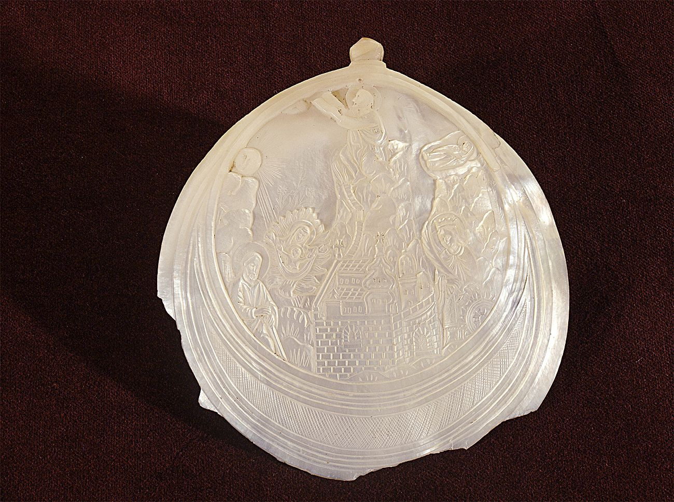
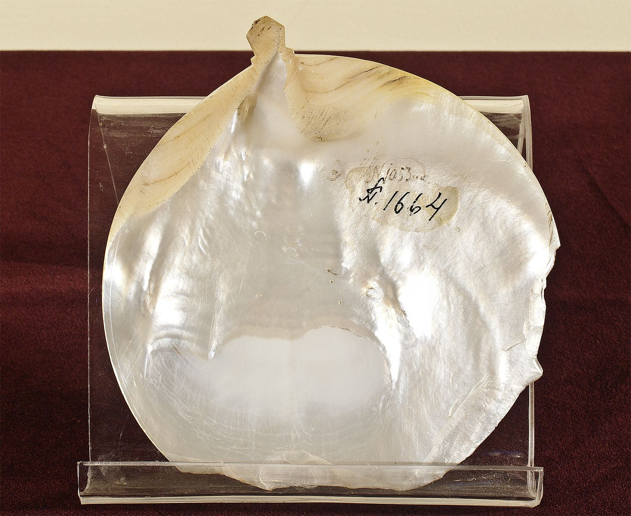

Карта – ареал обитания двустворчатых моллюсков

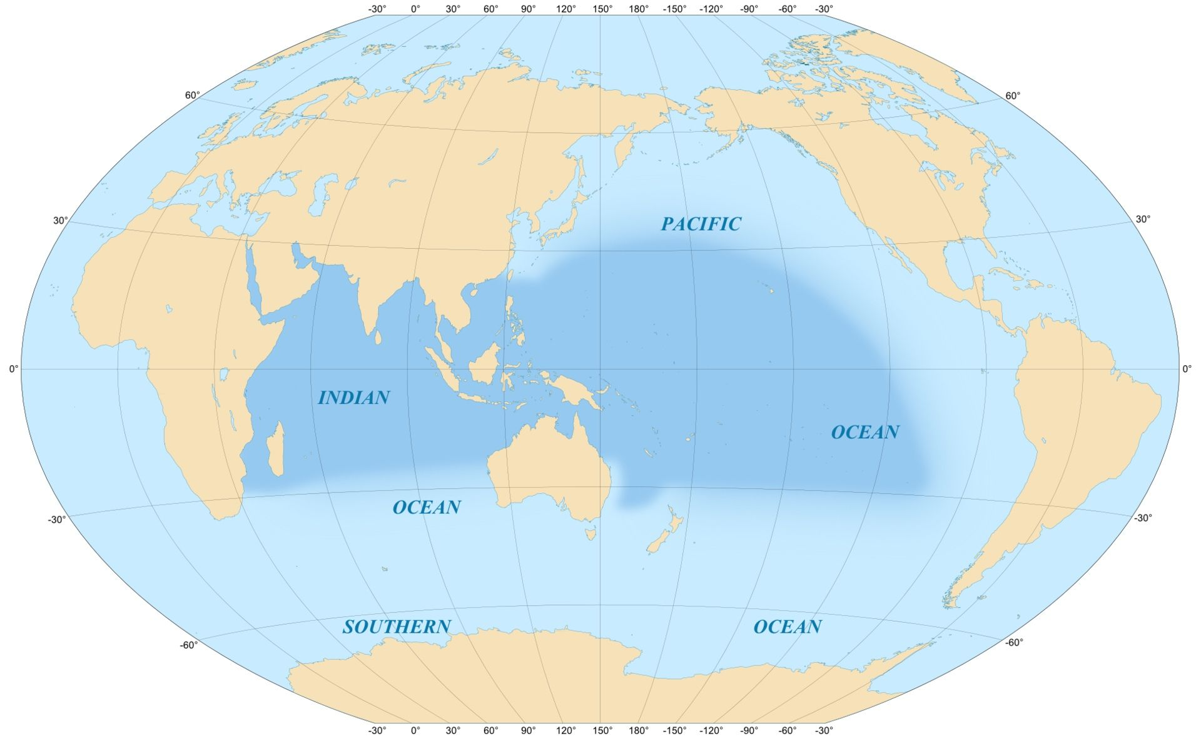

Рисунок внешнего вида двустворчатого моллюска
Pinktada margaritifera

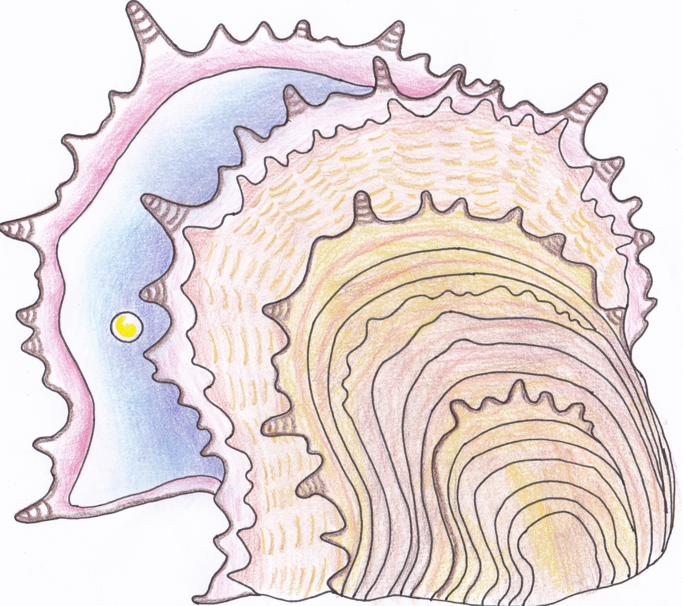

Рисунок внутреннего строение двустворчатого
моллюска Pinktada margaritifera
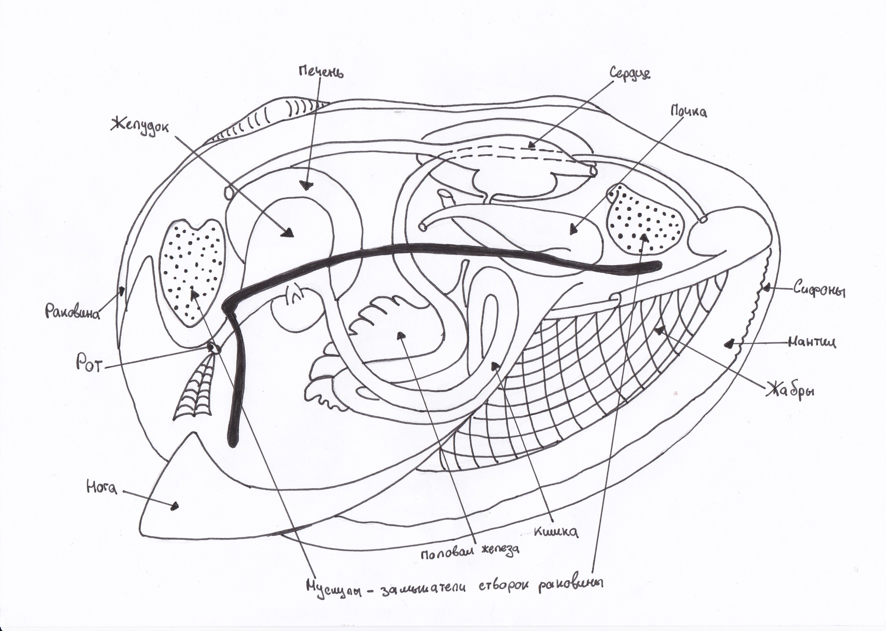

Основы советского музееведения. М., 1955. С. 35.
Там же.
Краткий словарь музейных терминов. М., 1974. С. 29.
Финягина Н. П. Изучение музейных предметов современного периода в исторических и историко-революционных музеях. М., 1978. С. 6.
Цит. по: Цуканова В. Н. Музейный предмет и исторический источник // Актуальные проблемы советского музееведения: сб. науч. трудов. М., 1987. С. 11.
Денисова Е. В. Перламутр в светском и церковном декоративно-прикладном искусстве. URL: http://art-con.ru/node/4475
Проблемы хранения и реставрации экспонатов в художественном музее: vатериалы научно-практического семинара 24–25 апреля 2001 года. ГРМ. СПб., 2001.
Андерсон Б. Определение драгоценных камней. М.. 1983.
Смит Г. Драгоценные камни. М., 1984.
Островский А. Н. Судьба коллекции Карла Линнея. Природа 2003. № 10. С. 93.
Островский А. Н. Судьба коллекции Карла Линнея. Природа 2003. № 10. С. 96.
Монолог в честь раковины: Каталог выставки. Государственный Эрмитаж. СПб., 2014.
Красота, рожденная морем: Каталог выставки. Саратов, 2018.
Казанский Н. П. Жемчужные раковины и жемчуг вообще и в России в особенности // Вестник рыбопромышленности. 1891. № 2. С. 50.
Мануфактура и торговля. СПб., 1826. № 12. С. 28–29.
Источник: URL: https://givotniymir.ru
Источник: URL: https://givotniymir.ru
Хребтов А. К. Положение жемчужной промышленности в России. СПб., 1897. С. 9.
Там же. С. 10.
Дмитриевский А. А. Беседы о русском паломничестве. СПб., 1889. С. 8.
Комлев Н. Г. Словарь иностранных слов. М., 2000.
Дмитриевский А. А. Беседы о русском паломничестве. СПб., 1889. С. 12.
Каталог выставки «Красота рожденная морем». СГХМ имени А. Н. Радищева. Саратов, 2018.
Там же.
Смит Г. Драгоценные камни. М., 1984. С. 478.
Монолог в честь раковины : Каталог выставки. Государственный Эрмитаж. СПб., 2014.
Там же. С. 170.
Там же. С. 176.
URL: https://en.wikipedia.org/wiki/Pinctada_margaritifera

